Інформація на сайти
відділу освіти молоді та спорту Гадяцької райдержадміністрації
http://fz-09.at.ua,
Гадяцького науково-методичного центру
http://hadyachnmc.at.ua

Назва інформації: «Відзначення Дня миру»

Інформує: Петрівсько-Роменська загальноосвітня школа І-ІІІ ст. Гадяцької районної ради

Текст інформації: Відповідно плану роботи школи, з метою формування громадянських якостей: патріотизму, людяності, поваги до людей інших національностей, працьовитості; заохочувати творити добро , здобувати знання, рости гідними громадянами своєї держави і зберігати мир на рідній землі. 21 вересня проведено ряд заходів присвячених Дню миру.

- Проведено загальношкільну лінійку «Ми хочемо миру на землі»

Хочемо миру — нехай буде мир,
Пісня лунає і сміх.
Хай сонечко з неба освітить наш дім,
Миру бажаємо всім!

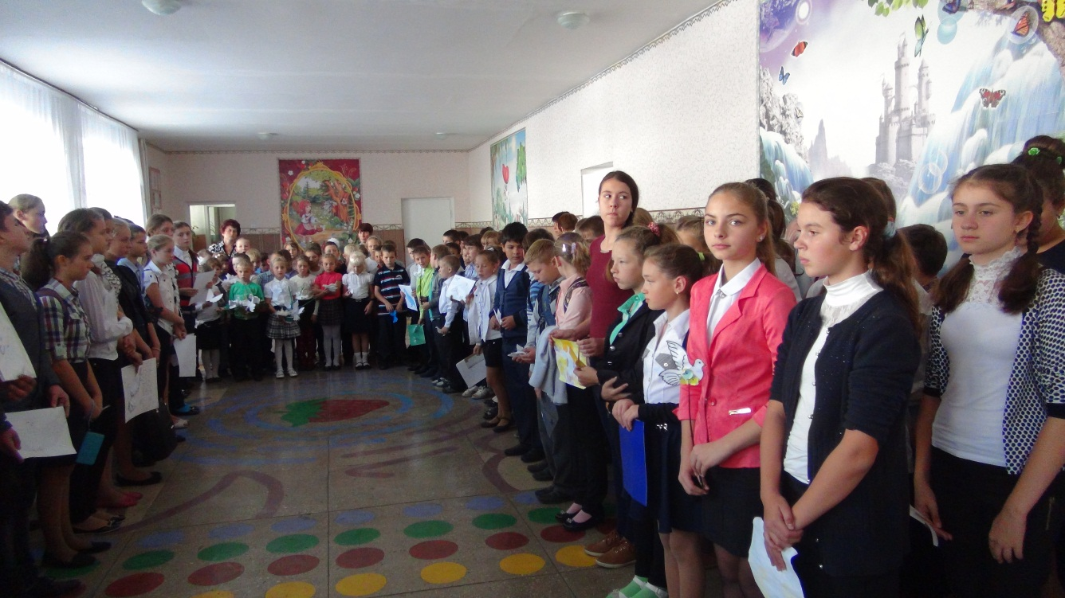

- Проведено флеш-моб «Ми за мир!»

Слухайте, чесні люди Землі,
Дуже ми просимо вас:
Боріться, боріться, бо ми ще малі,
Мир захищайте для нас!

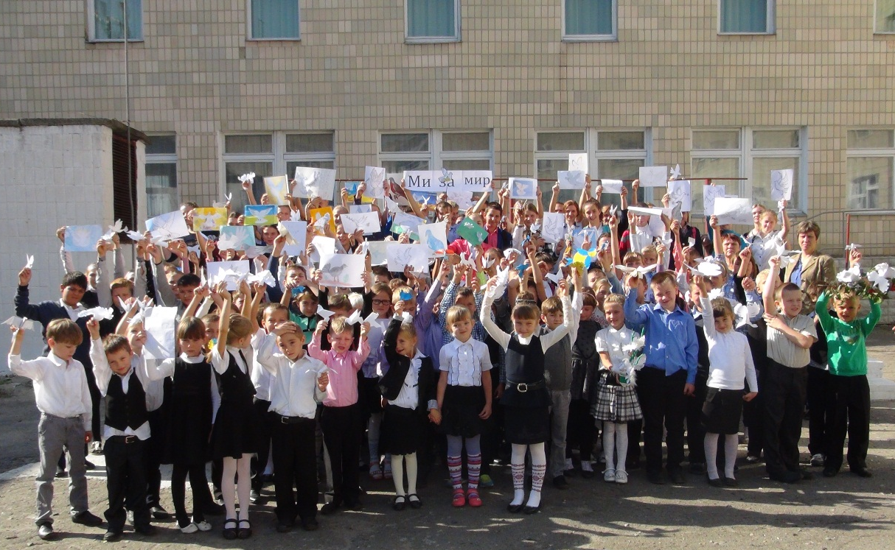

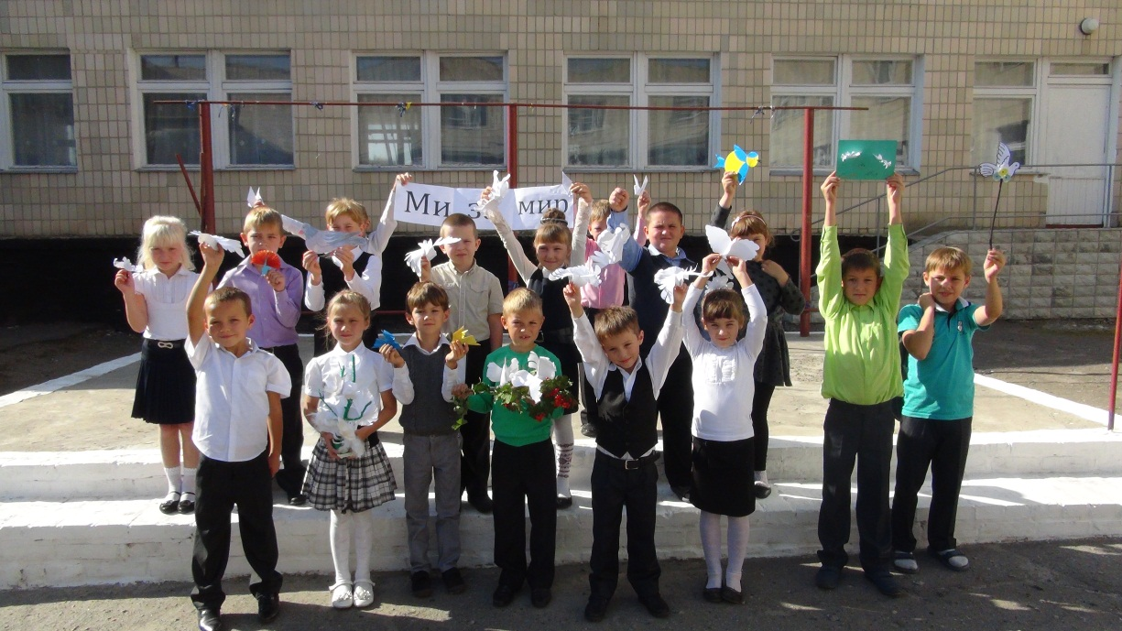

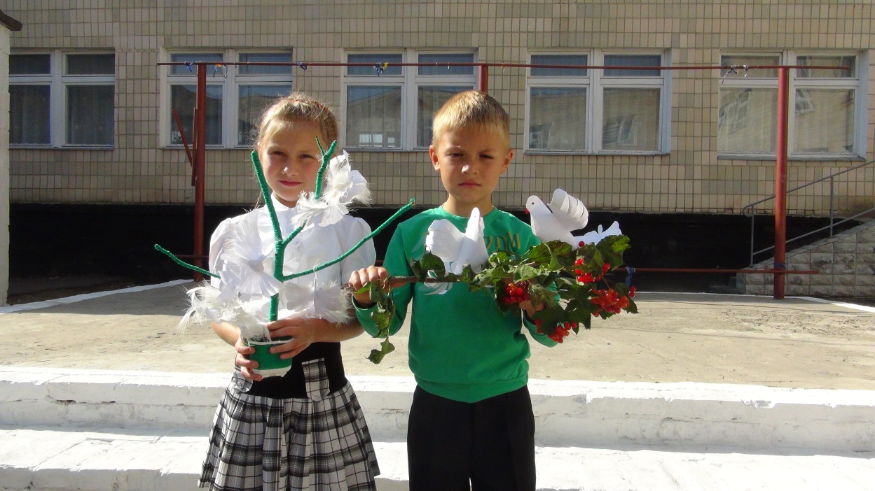

Підготувала педагог-організатор Дубовик С.І.

